|  |  |
| --- | --- |
|  | BỘ GIÁO DỤC VÀ ĐÀO TẠO  **TRƯỜNG ĐẠI HỌC CÔNG NGHỆ TP. HCM** |

**ĐỒ ÁN MÔN HỌC**

**KIỂM THỬ VÀ ĐẢM BẢO CHẤT LƯỢNG PHẦN MỀM**

Ngành: **CÔNG NGHỆ THÔNG TIN**

Chuyên ngành: **CÔNG NGHỆ THÔNG TIN**

Giảng viên hướng dẫn: ThS. Trần Thị Vân Anh

Sinh viên thực hiện: Phan Duy Lộc MSSV: 2011026219

Cao Thị Thư MSSV: 2011063288

Nguyễn Đức Thi MSSV: 2011068908

Lớp: 20DTHJB1

TP. Hồ Chí Minh, 2023

NHẬN XÉT CỦA GIẢNG VIÊN HƯỚNG DẪN

TP.HCM, ngày 3, tháng 1, năm 2024

GIẢNG VIÊN HƯỚNG DẪN

LỜI CẢM ƠN

Lời đầu tiên chúng em xin cảm ơn chân thành đến cô Trần Thị Vân Anh về sự hướng dẫn tận tâm và kiến thức sâu rộng mà cô đã chia sẻ trong suốt thời gian chúng em học môn "Kiểm Thử và Đảm Bảo Chất Lượng Phần Mềm".

Trong thời gian qua không chỉ giúp chúng em hiểu rõ hơn về quy trình kiểm thử mà còn mở ra một cái nhìn tổng quan về tầm quan trọng của chất lượng phần mềm trong quá trình phát triển dự án. Những bài giảng, thảo luận, và bài tập được cô chia sẻ không chỉ mang tính học thuật mà còn thực tế và áp dụng kiến thức một cách linh hoạt và sáng tạo cho công việc sau này của chúng em.

Dù là một bài báo cáo chưa được hoàn hảo, còn nhiều thiếu sót nhưng là những sự cố gắng của nhóm trong thời gian thực hiện đề tài. Chúng em hy vọng rằng báo cáo sẽ nhận được những ý kiến và được cô góp ý để làm hàng trang quý giá cho cả nhóm.

Chúng em xin chân thành cảm ơn sự hỗ trợ và động viên của cô trong suốt quá trình thực hiện báo cáo này!

# MỤC LỤC

LỜI CẢM ƠN 2

MỤC LỤC 3

DANH MỤC HÌNH ẢNH 4

BẢNG PHÂN CÔNG VÀ ĐÁNH GIÁ CÔNG VIỆC 5

CHƯƠNG I: TỔNG QUAN VỀ ĐỀ TÀI 6

**1.1 Giới thiệu về Katalon Studio** 6

*1.1.1 Khái niệm* 6

*1.1.2 Các tính năng chính của Katalon Studio* 6

*1.1.3 Thực hành với Katalon* 7

**1.2 Cài đặt Katalon Studio** 7

*1.2.1 Cài đặt* 7

*1.2.2 Giao diện của Katalon Studio* 11

CHƯƠNG 2: ÁP DỤNG TK TESTCASE BLACK BOX VÀ TK TESTCASE WHITE BOX 12

**2.1 Khái niệm của Black Box Test và White Box Test** 12

*2.1.2 White Box Test* 13

**2.2 Áp dụng các kỹ thuật test của black box và white box cho đồ án** 14

*2.2.1 Kỹ thuật test Black Box* 14

2.2.2 Kỹ thuật test White Box 16

2.3 Viết testcase cho các chức năng chính của đồ án 24

2.4 Viết unit test cho các chức năng chính của đồ án 24

CHƯƠNG III: KIỂM THỬ VỚI KATALON STUDIO 26

**3.1 Kiểm thử bằng cách nhập tự động** 26

*3.1.1 Chức năng đăng nhập* 26

*3.1.2 Chức năng đăng ký* 27

**3.2 Kiểm thử tự động bằng file Excel** 33

3.1.1 Chức năng đăng nhập 33

3.1.2 Chức năng đăng ký 34

CHƯƠNG 4: KẾT LUẬN 35

**4.1 Kết quả thực hiện** 35

4.1.1 Kết quả đạt được 35

4.1.2 Kết quả chưa đạt được 35

**4.2 Hướng phát triển** 35

TÀI LIỆU THAM KHẢO 36

# DANH MỤC HÌNH ẢNH

Hình 1.1 Katalon Studio 8

Hình 1.2 Chọn hệ điều hành phù hợp với máy 8

Hình 1.3 Tải xuống Katalon Studio 9

Hình 1.4 Khởi chạy Katalon Studio 9

Hình 1.5 Đăng ký hoặc đăng nhập 10

Hình 1.6 Chọn loại dự án 11

Hình 1.7 Giao diện Katalon Studio 11

Hình 2.1Black Box Test 12

Hình 2.2 White Box Test 13

Hình 2.3 Code minh họa chức năng đăng nhập 17

Hình 2.4 Sơ đồ luồng chức năng đăng nhập 17

Hình 2.5 Code minh họa chức năng đăng ký 18

Hình 2.6 Sơ đồ luồng chức năng đăng kí 19

Hình 2.7 Code minh họa chức năng xoá giỏ hàng 20

Hình 2.8 Sơ đồng luồng chức năng giỏ hàng 20

Hình 2.9 Code minh họa chức năng đăng nhập ( Phủ nhánh và điều kiện) 22

Hình 2.10 Sơ đồ luồng chức đăng nhập ( Phủ nhánh và điều kiện) 22

Hình 2.11 Unit test chức năng đăng nhập 24

Hình 2.12 Kết quả Unit Test chức năng đăng nhập 25

Hình 3.1 Đăng nhập đúng tài khoản và mật khẩu 26

Hình 3.2 Tài khoản đúng và mật khẩu sai 27

Hình 3.3 Tài khoản sai và mật khẩu đúng 27

Hình 3.4 Đăng ký đúng 28

Hình 3.5 Bỏ trống tên khách hàng 28

Hình 3.6Bỏ trống địa chỉ 29

Hình 3.7 Bỏ trống số điện thoại 29

Hình 3.8 Bỏ trống tên tài khoản 30

Hình 3.9 Bỏ trống mật khẩu 30

Hình 3.10 Bỏ trống email 31

Hình 3.11 Tên tài khoản có kí tự đặc biệt 31

Hình 3.12 Mật khẩu có kí tự đặc biệt 32

Hình 3.13 Email có kí tự đặc biệt ngoài kí tự @ 32

Hình 3.14 Email không đúng định dạng 33

Hình 3.15 Kiểm thử tự động chức năng đăng nhập 34

Hình 3.16 Kiểm thử tự động chức năng đăng ký 34

# BẢNG PHÂN CÔNG VÀ ĐÁNH GIÁ CÔNG VIỆC

|  |  |  |  |
| --- | --- | --- | --- |
| Tên thành viên | Mssv | Công việc | Mức độ đóng góp nhóm |
| Phan Duy Lộc | 2011026219 | * Áp dụng kĩ thuật Black Box và thiết kế test case. tìm hiểu test bằng công cụ Katalon Studio. | 33.4% |
| Cao Thị Thư | 2011063288 | * Áp dụng kĩ thuật White Box test bằng công cụ Katalon Studio. | 33.3% |
| Nguyễn Đức Thi | 2011068908 | * Áp dụng kĩ thuật Unit test và tìm hiểu test bằng công cụ Katalon Studio. | 33.3% |

# CHƯƠNG I: TỔNG QUAN VỀ ĐỀ TÀI

## **1.1 Giới thiệu về Katalon Studio**

### *1.1.1 Khái niệm*

* Katalon Studio là một bộ công cụ toàn diện cho kiểm thử tự động hóa ứng dụng trên web và điện thoại di động. Công cụ này bao gồm một gói đầy đủ các tính năng mạnh mẽ giúp vượt qua những thách thức phổ biến trong tự động hóa thử nghiệm giao diện web, ví dụ như: Pop-up, iFrame và wait-time. Giải pháp thân thiện và linh hoạt này giúp tester thực hiện công tác kiểm tra tốt hơn, làm việc nhanh hơn và khởi chạy phần mềm chất lượng cao nhờ vào sự thông minh mà nó cung cấp cho toàn bộ quá trình tự động hóa kiểm thử.
* Katalon Studio được xây dựng từ Selenium/Appium.

### *1.1.2 Các tính năng chính của Katalon Studio*

* Simple deployment: Một gói triển khai duy nhất, gắn kết chứa mọi thứ bạn cần để triển khai một công cụ kiểm tra tự động mạnh mẽ.
* Quick & easy set-up: Không chỉ cung cấp sự cài đặt đơn giản, Katalon Studio cũng giúp bạn dễ dàng thiết lập môi trường. Tester có thể chạy test script đầu tiên của họ khá nhanh bằng cách sử dụng mẫu được xây dựng trước và các test scripts, chẳng hạn như object repositories và keyword libraries.
* Faster & Better results: Tích hợp sẵn mẫu với hướng dẫn rõ ràng giúp tester nhanh chóng xây dựng và chạy các test scripts tự động hóa. Họ có thể thực hiện từng bước với tốc độ và hiệu quả, từ thiết lập dự án, tạo ra thử nghiệm, thực hiện, tạo báo cáo và bảo trì.
* Flexible modes: Một tester mới có thể sử dụng recording và keywords để xây dựng các bài kiểm tra tự động hóa, trong khi các chuyên gia kiểm tra có một IDE hoàn chỉnh để xây dựng các kịch bản nâng cao.
* Ease of use: Nó không thể được dễ dàng hơn, ngay cả hướng dẫn sử dụng với kinh nghiệm lập trình tối thiểu cũng có thể khai thác lợi ích của nó một cách dễ dàng.
* Cross-browser application: Katalon Studio hỗ trợ nhiều nền tảng: Windows 32 và 64 (7, 8 và 10) và OS X 10.5+.

### *1.1.3 Thực hành với Katalon*

Katalon Studio là một giải pháp tự động hóa thân thiện với người dùng, được đặc trưng bởi sự đơn giản và tốc độ. Nó rất hữu ích cho các đội thử nghiệm tự động và cá nhân để dành ít nhất những nỗ lực từ việc thiết lập một dự án mới để thực hiện các kiểm tra và sau đó giám sát kết quả thực hiện. Mỗi luồng công việc cung cấp rất nhiều khả năng và tùy chỉnh cho việc bảo trì dễ dàng và quy mô dự án:

* Pre-defined structure của các hiện vật thử nghiệm:test cases, test suites, test objects, reports. Các tester không còn cần phải mất nhiều giờ để xác định và duy trì chúng sau này. - Custom keywords cung cấp tính linh hoạt trong việc thêm từ khóa bổ sung để kiểm tra AUT một cách hiệu quả cho các mục đích thử nghiệm cụ thể và phức tạp.
* Hỗ trợ các nhu cầu kiểm tra chính: Web, Điện thoại di động và API.
* Thực hiện nhiều test suites cùng một lúc với test suite collection.
* Mở rộng dòng chảy CI hiện tại một cách dễ dàng với chế độ điều khiển thực hiện không có nỗ lực. Thực hiện dòng lệnh có thể được tạo ra nhanh chóng bằng cách sử dụng tính năng 'Generate Command Line for console mode'.
* Giám sát kết quả thực hiện một cách dễ dàng với một trong hai Table view hoặc Tree view during /sau khi thực hiện.
* Chi tiết Test Suite báo cáo làm giảm thời gian trong việc phân tích kết quả. Bạn có thể xuất sang định dạng khác như CSV, PDF, HTML và lưu trữ để sử dụng sau này.

## **1.2 Cài đặt Katalon Studio**

### *1.2.1 Cài đặt*

Bước 1: Vào google search Katalon | Simplify Web, API, Mobile, Desktop Automated Tests (Katalon.com). Sau đó chọn “Download Studio”.

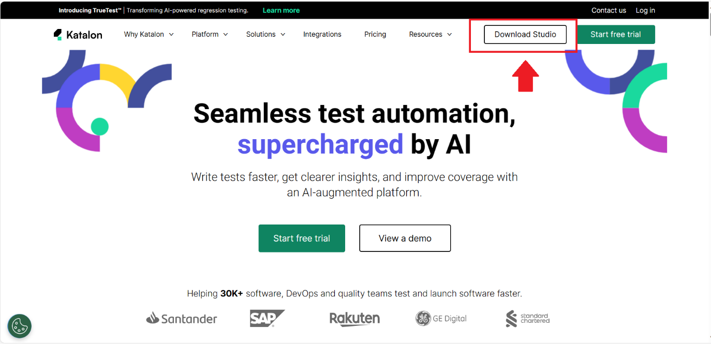

### Hình 1.1 Katalon Studio

Bước 2: Chọn “Download” dựa theo hệ điều hành của máy.

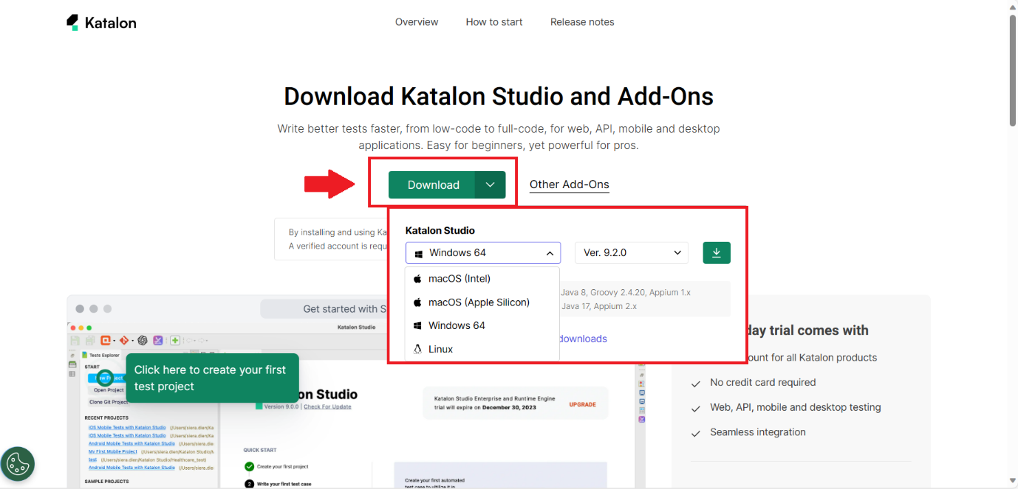

### Hình 1.2 Chọn hệ điều hành phù hợp với máy

Bước 3: Chọn “Mở tệp” **Katalon Studio.exe** từ danh sách tải xuống của trình duyệt.

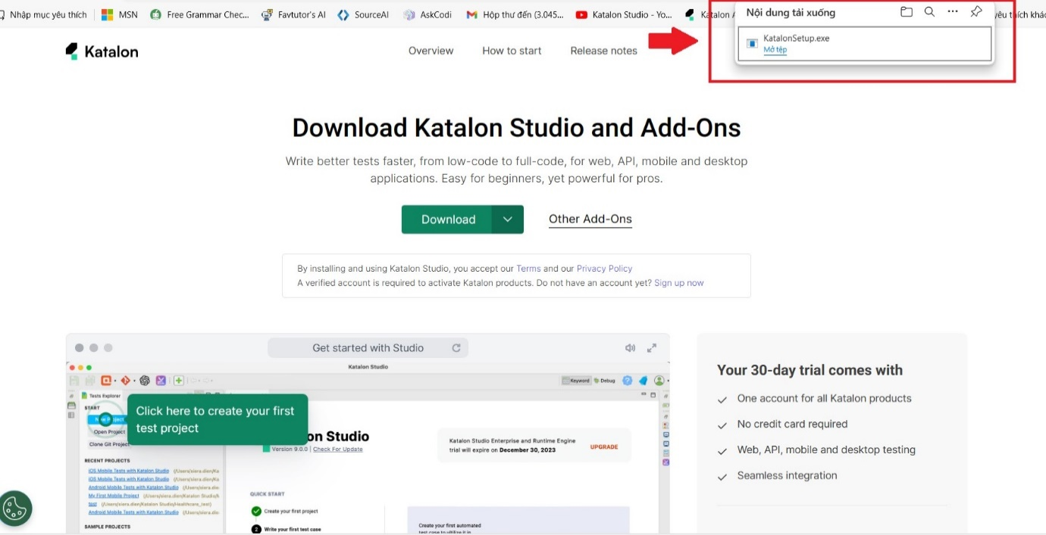

### Hình 1.3 Tải xuống Katalon Studio

Bước 4: Đợi trình cài đặt tải xuống và Katalon Studio sẽ tự động khởi chạy.

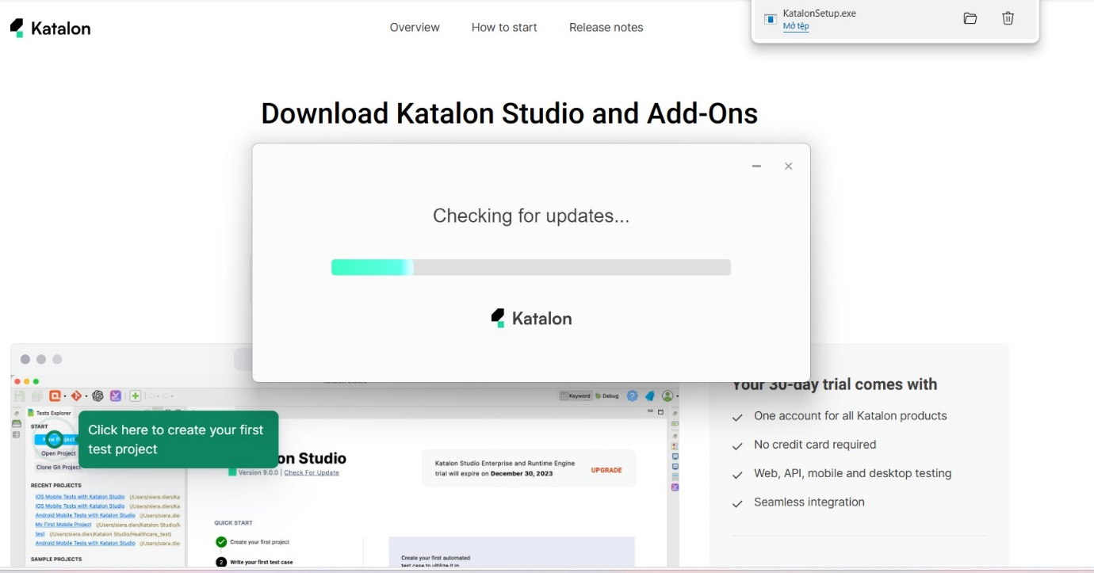

### Hình 1.4 Khởi chạy Katalon Studio

Bước 5: Đăng ký bằng thông tin đăng nhập xã hội hoặc đăng nhập bằng tài khoản Katalon của bạn.

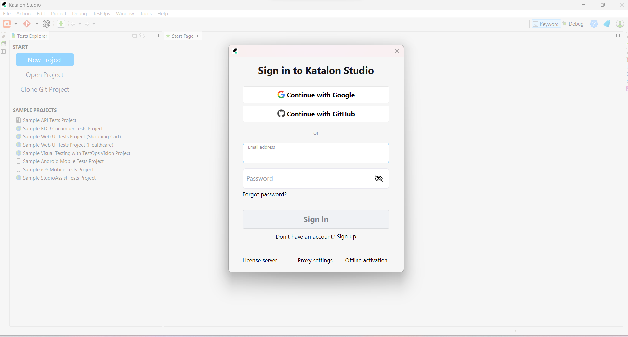

### Hình 1.5 Đăng ký hoặc đăng nhập

Bước 6: Sau khi đăng nhập chọn File -> New-> Project. Hiện ra khung cửa sổ như sau:

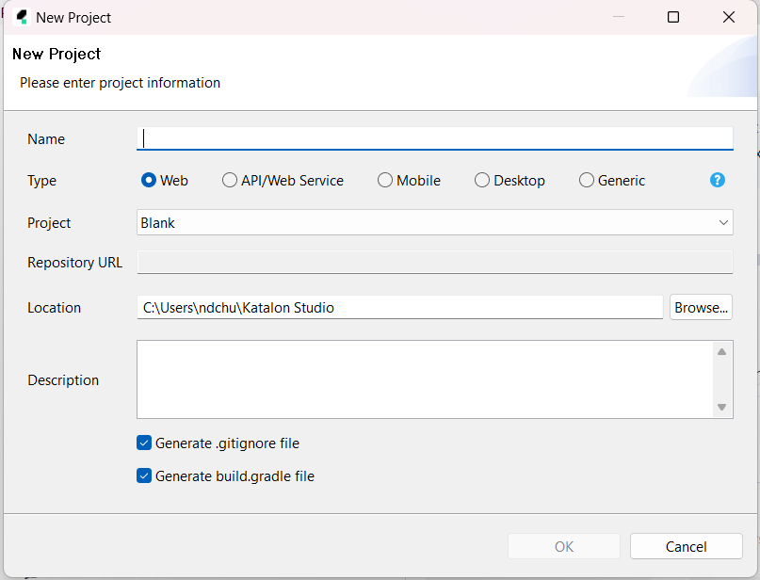

### Hình 1.6 Chọn loại dự án

### *1.2.2 Giao diện của Katalon Studio*

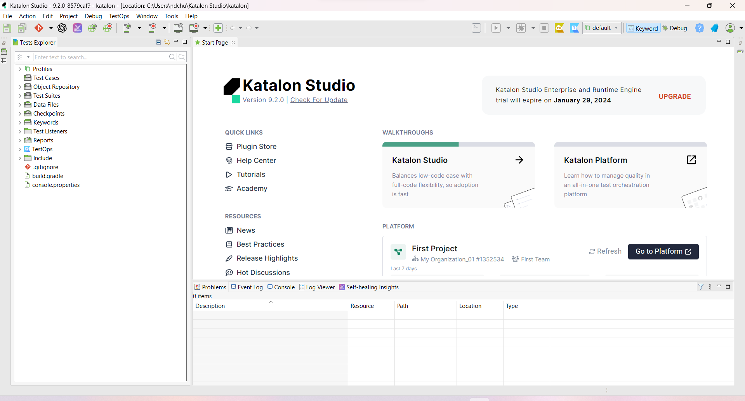

### Hình 1.7 Giao diện Katalon Studio

# CHƯƠNG 2: ÁP DỤNG TK TESTCASE BLACK BOX VÀ TK TESTCASE WHITE BOX

## **2.1 Khái niệm của Black Box Test và White Box Test**

### *2.1.1 Black box test*

**Định nghĩa**

Black box testing là một phương pháp kiểm thử phần mềm mà việc kiểm tra các chức năng của một ứng dụng không cần quan tâm vào cấu trúc nội bộ hoặc hoạt động của nó.

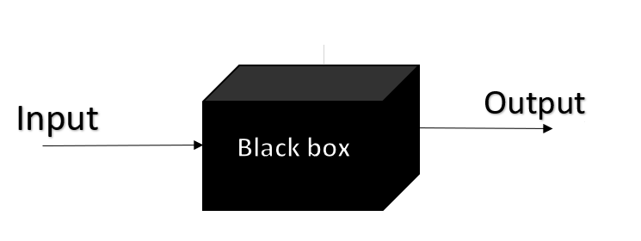

### Hình 2.1Black Box Test

**Đối tượng kiểm thử**

Là thành phần phần mềm có thể là 1 hàm chức năng, 1 modul chức năng, 1 phân hệ chức năng...

**Phương pháp kiểm thử**

Dựa vào chức năng, Black box test có thể được áp dụng hầu hết trong mọi cấp độ như Unitest, Intergration test, system test, Acceptance test.

**Đặc điểm**

* Là phương pháp kiểm thử dựa theo thông tin duy nhất về các đặc tả về yêu cầu chức năng.
* Người kiểm thử không nhất thiết phải có kiến thức về mẫ hóa, cấu trúc bên trong thành phần phần mềm cũng như không cần biết về lập trình.
* Việc kiểm thử dựa trên yêu cầu về Output, phần mềm làm được gì, có đạt yêu cầu người dung hay không.

**Ưu điểm**

* Các tester khi dùng phương pháp này sẽ không cần phải hiểu và biết đến code.
* Có thể tìm được nhiều bug hơn.
* Việc kiểm thử được thực hiện bởi một cách độc lập với các Dev, cho phép quan điểm khách quan và tránh sự thiên vị.

**Nhược điểm**

* Chỉ có một số lượng nhỏ các đầu vào có thể được kiểm tra và nhiều đường dẫn chương trình hoặc 1 vài phần cuối sẽ không được kiểm tra.
* Các thử nghiệm có thể thừa nếu dev phần mềm đã chạy thử nghiệm.

### *2.1.2 White Box Test*

**Định nghĩa**

While box test là phương pháp thử nghiệm phần mềm, trong đó các thiết kế, cấu trúc giải thuật bên trong, và việc thực hiện các công việc đều được biết đến.

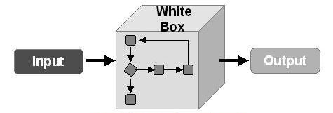

### Hình 2.2 White Box Test

**Đối tượng kiểm thử**

Là 1 thành phần của phần mềm (1 chức năng, 1 module chức năng, 1 phân hệ chức năng....)

**Phương pháp thử nghiệm**

Dựa vào thuật giải cụ thể, vào các cấu trúc dữ liệu bên trong cảu đơn vị phần mềm để xác định xem đơn vị phần mềm đó chạy có đúng không.

**Đặc điểm**

* Là phương pháp kiềm thử dựa vào giải thuật, cấu trúc bên trong chức năng của thành phần phần mềm tương ứng.
* Thích hợp dùng cho kiểm thử đơn vị Unit test.
* Ngưới test phải có kiến thức nhất định về việc mã hóa ,cấu trúc bên trong của chức năng, biết lập trình phần mềm.
* Việc kiểm thử được tiến hàn dựa vào việc kiểm tra xem giải thuật, mã lệnh có được thực hiện đúng hay không.

**Ưu điểm**

* Dễ dàng tự động hóa.
* Cung cấp các quy tắc dựa trên kỹ thuật rõ ràng cho thời điểm ngừng thử nghiệm.
* Buộc các chuyên gia thử nghiệm phải suy luận cẩn thận về việc test lỗi vì vậy lỗi sẽ được triệt để.

**Nhược điểm**

* Khá tốn thời gian và công sức.
* Vẫn sẽ tồn tại lỗi.
* Để kiểm tra được bằng phương pháp này cần có kinh nghiệm và trình độ chuyên sâu về kiểm thử.

## **2.2 Áp dụng các kỹ thuật test của black box và white box cho đồ án**

### *2.2.1 Kỹ thuật test Black Box*

**Chức năng đăng nhập:**

**-** Yêu cầu:

+ Tài khoản: không rỗng, chứa ít nhất hai phần, chỉ chứa kí tự chữ, không chứa khoảng trắng ở đầu hoặc cuối

+ Mật khẩu: từ 3 kí tự trở lên.

- Phân vùng tương đương:

Mật khẩu cần [3,∞] kí tự: Thực hiện nhập ít hơn 3 ký tự hoặc để trống.

- Lớp tương đương:

*- Tài khoản:*

* Tài khoản đúng định dạng ( không rỗng, chứa ít nhất hai phần, chỉ chứa kí tự chữ, không chứa khoảng trắng ở đầu hoặc cuối) *-> Hợp lệ*
* Tài khoản rỗng *-> Không hợp lệ*
* Tài khoản không rỗng nhưng chỉ có một phần , chỉ chứa kí tự chữ, không chứa khoảng trắng ở đầu hoặc cuối *-> Không hợp lệ*
* Tài khoản không rỗng, chứa ít hai phần nhưng có kí tự đặc, không chứa khoảng trắng ở đầu hoặc cuối *-> Không hợp lệ*
* Tài khoản không rỗng, chứa ít nhất hai phần, chỉ có kí tự chữ nhưng chứa dấu cách ở đầu hoặc cuối*-> Không hợp lệ*

*- Mật khẩu:*

Mật khẩu có từ 3 ký tự trở lên *-> Hợp lệ*

Bỏ trống mật khẩu *-> Không hợp lệ*

Mật khẩu ít hơn 3 ký tự *-> Không hợp lệ*

**- Bảng phân hoạch tương đương:**

|  |  |  |  |  |  |  |
| --- | --- | --- | --- | --- | --- | --- |
| Điều kiện | Tài khoản | Rỗng | Không hợp lệ | Hợp lệ | Hợp lệ | Hợp lệ |
| Mật khẩu | - | - | Rỗng | Không hợp lệ | Hợp lệ |
| Kết quả mong đợi |  | Tài khoản bỏ trống | Sai định dạng tài khoản | Không được để trống mật khẩu | Yêu cầu nhập mật khẩu từ 8 kí tự trở lên | Đăng nhập thành công |
| Lớp tương đương |  | Không hợp lệ | Không hợp lệ | Không hợp lệ | Không hợp lệ | Hợp lệ |

**Chức năng tìm kiếm sản phẩm:**

**-** Yêu cầu:

+ Tìm kiếm : Từ khóa sản phẩm.

- Phân vùng tương đương:

Từ khóa sản phẩm : Thực hiện nhập sai từ khóa hoặc để trống.

- Lớp tương đương:

*- Tài khoản:*

Từ khóa đúng có trong từ khóa của sản phẩm *-> Hợp lệ*

Từ khóa rỗng *-> Không hợp lệ*

Từ khóa sai chính tả *-> Không hợp lệ*

Từ khóa chứa kí tự đặc biệt *-> Không hợp lệ*

Từ khóa có dấu cách ở đầu hoặc cuối *-> Không hợp lệ*

- Bảng phân hoạch tương đương:

|  |  |  |  |  |  |  |
| --- | --- | --- | --- | --- | --- | --- |
| Điều kiện | Từ khóa sản phẩm | Rỗng | Không hợp lệ | Hợp lệ | Hợp lệ | Hợp lệ |
| Kết quả mong đợi |  | Yêu cầu nhập từ khóa sản phẩm. | Yêu cầu nhập đúng tên sản phẩm. | Yêu cầu nhập từ khóa không có kí tự đặc biệt. | Yêu cầu nhập từ khóa không có dấu cách ở đầu hoặc cuối. | Hiện kết quả tìm kiếm theo từ khóa. | |
| Lớp tương đương |  | Không hợp lệ | Không hợp lệ | Không hợp lệ | Không hợp lệ | Hợp lệ |

### 2.2.2 Kỹ thuật test White Box

**Phủ nhánh**

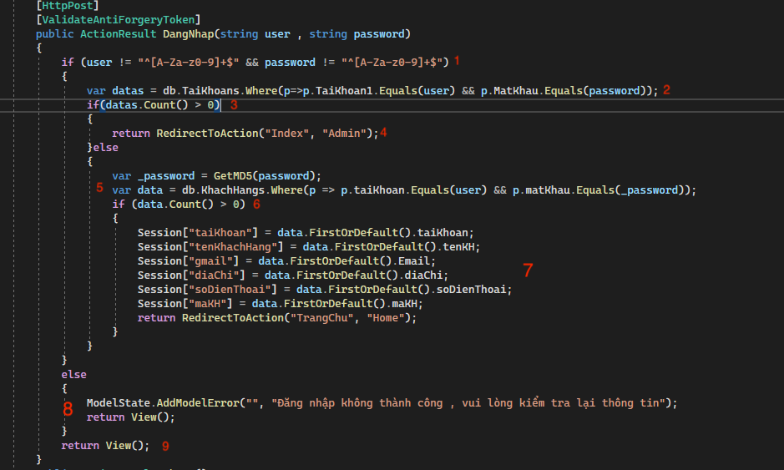

### Hình 2.3 Code minh họa chức năng đăng nhập

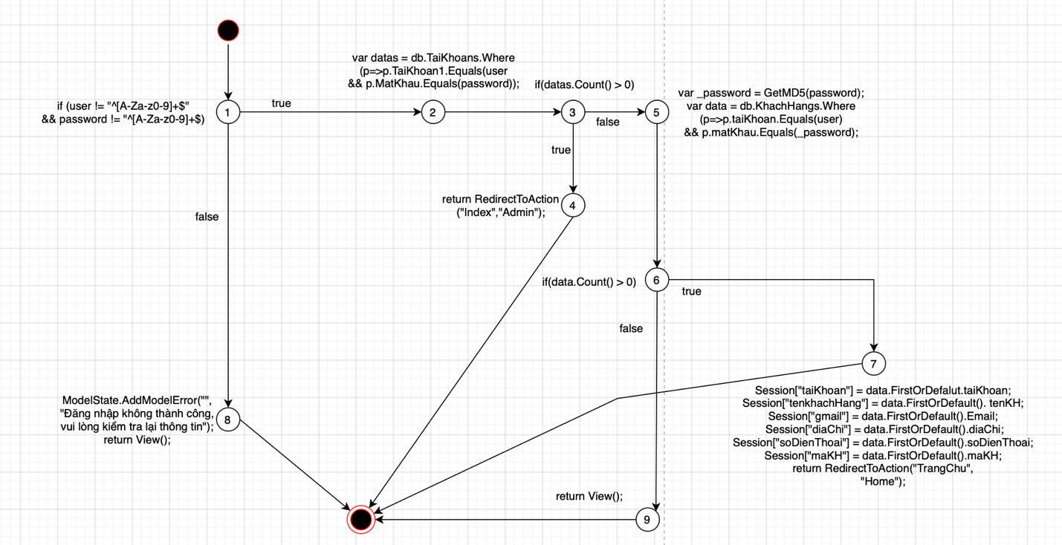

### Hình 2.4 Sơ đồ luồng chức năng đăng nhập

Độ phức tạp

V(G) = E – N + 2 = 13 – 11 + 2 = 4

V(G) = P + 1 = 3 + 1 = 4

Các luồng đi:

1 -> 8

1 -> 2 -> 3 -> 4

1 -> 2 -> 3 -> 5 -> 6 -> 9

1 -> 2 -> 3 -> 5 -> 6 -> 7

|  |  |  |
| --- | --- | --- |
| Trường hợp test | Đầu vào | Kết quả |
| 1 -> 8 | Tài khoản = “!@#$%^&*”  Mật khẩu = “!@#$%^&*” | Thông báo đăng nhập không thành công, vui lòng kiểm tra lại thông tin. Load lại trang đăng nhập |
| 1 -> 2 -> 3 -> 4 | Tài khoản = “admin”  Mật khẩu = “admin” | Hiện lên trang của admin |
| 1 -> 2 -> 3 -> 5 -> 6 -> 9 | Tài khoản = “” ,  Mật khẩu = “” | Load lại trang đăng nhập |
| 1 -> 2 -> 3 -> 5 -> 6 -> 7 | Tài khoản = “321”  Mật khẩu = “321” | Hiện lên trang chủ và tên tài khoản đã đăng nhập |

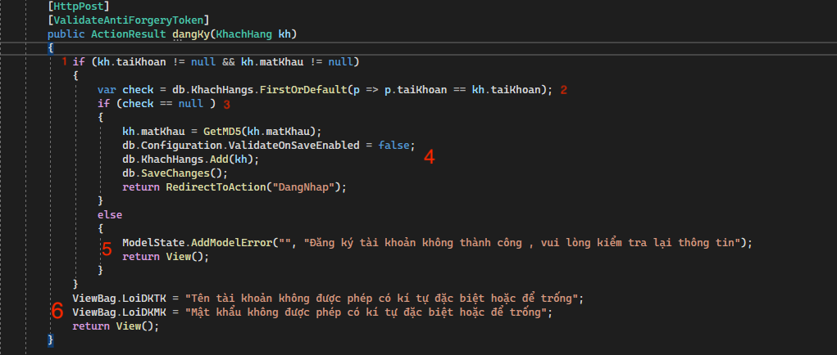

### Hình 2.5 Code minh họa chức năng đăng ký

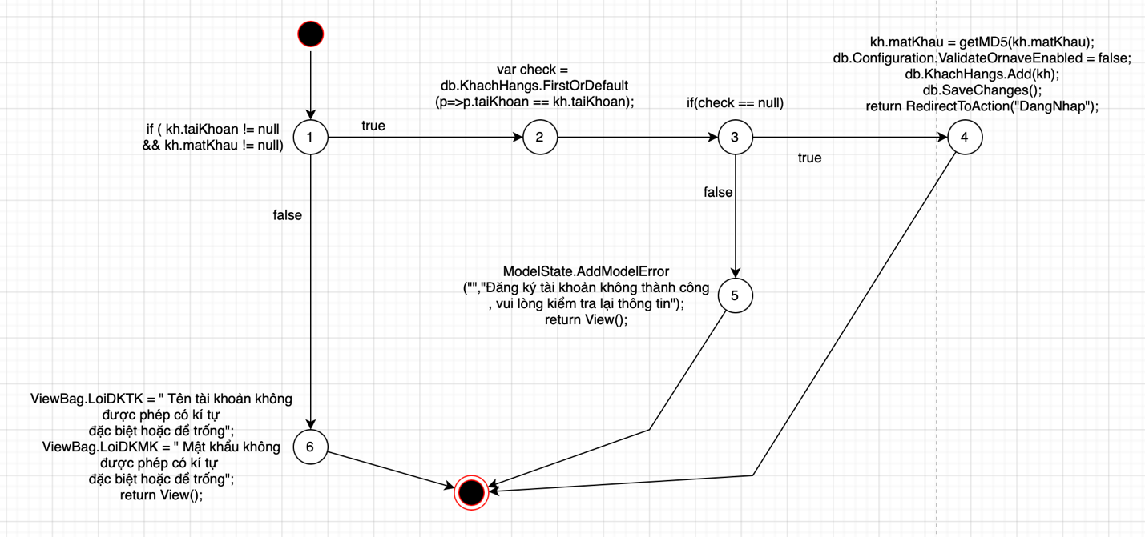

### Hình 2.6 Sơ đồ luồng chức năng đăng kí

Độ phức tạp:

V(G) = E – N + 2 = 9 – 8 + 2 = 3

V(G) = P + 1 = 2 + 1 = 3

Các luồng đi:

1 -> 6

1 -> 2 -> 3 -> 5

1 -> 2 -> 3 -> 4

|  |  |  |
| --- | --- | --- |
| Trường hợp test | Đầu vào | Kết quả |
| 1 -> 6 | Tài khoản = “”  Mật khẩu = “” | Xuất hiện thông báo tên tài khoản, mật khẩu không được phép có kí tự đặc biệt và rỗng |
| 1 -> 2 -> 3 -> 5 | Tài khoản = “321”  Mật khẩu = “321”  Dữ liệu đã được đăng ký | Hiện thông báo đăng ký tài khoản không thành công, vui lòng kiểm tra lại thông tin |
| 1 -> 2 -> 3 -> 4 | Tài khoản = “123”  Mật khẩu =”123”  Dữ liệu chưa được đăng ký | Hiện trang đăng nhập |

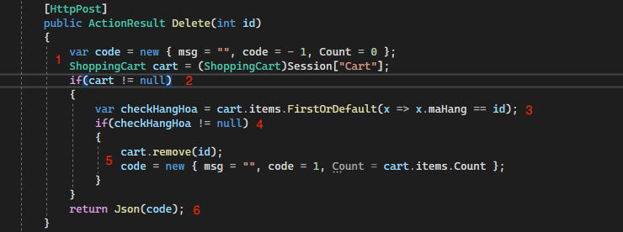

### Hình 2.7 Code minh họa chức năng xoá giỏ hàng

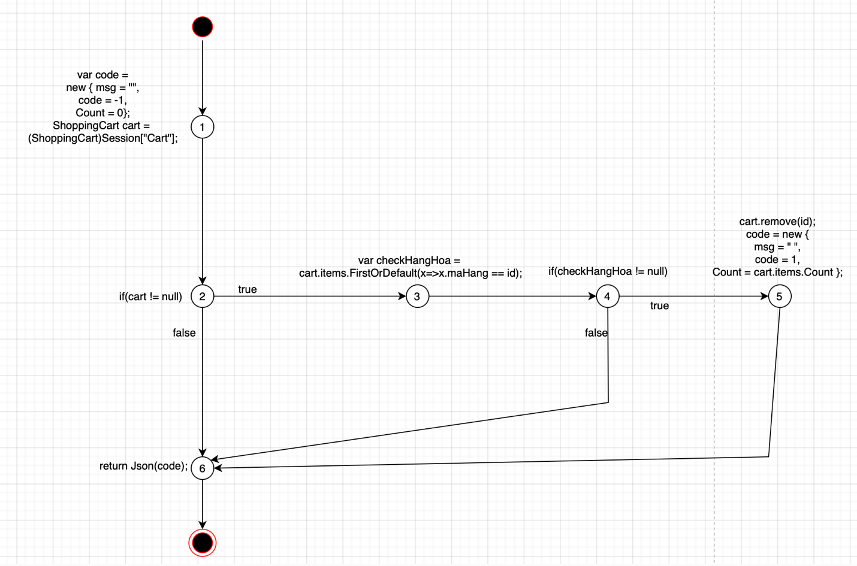

### Hình 2.8 Sơ đồng luồng chức năng giỏ hàng

Độ phức tạp:

V(G) = E – N + 2 = 9 – 8 + 2 = 3

V(G) = P + 1 = 2 + 1 = 3

Các luồng đi:

1 -> 2 -> 6

1 -> 2 -> 3 -> 4 -> 6

1 -> 2 -> 3 -> 4 -> 5 -> 6

|  |  |  |
| --- | --- | --- |
| Trường hợp test | Đầu vào | Kết quả |
| 1 -> 2 -> 6 | Cart == “” | Load lại trang giỏ hàng |
| 1 -> 2 -> 3 -> 4 -> 6 | Mã hàng = “” | Load lại trang giỏ hàng |
| 1 -> 2 -> 3 -> 4 -> 5 -> 6 | Mã hàng = “11” | Xoá hàng hoá có mã hàng = “11” và load lại trang giỏ hàng |

**Phủ nhánh và điều kiện:**

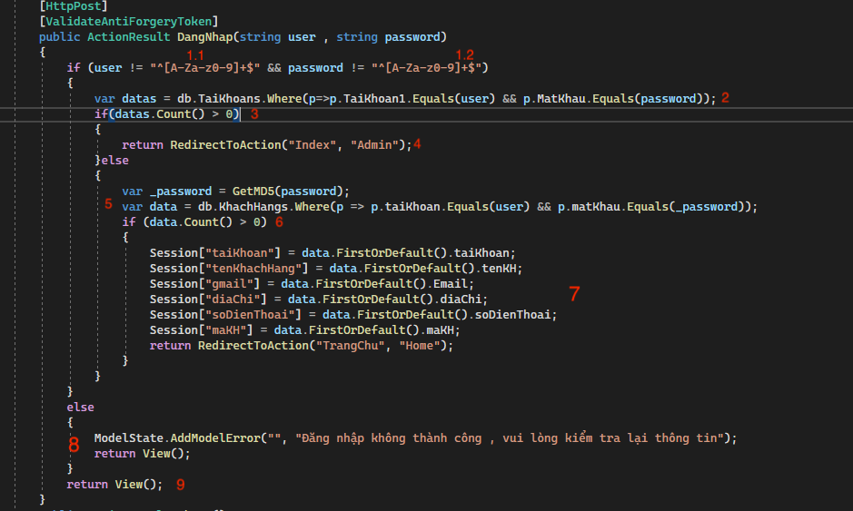

### Hình 2.9 Code minh họa chức năng đăng nhập ( Phủ nhánh và điều kiện)

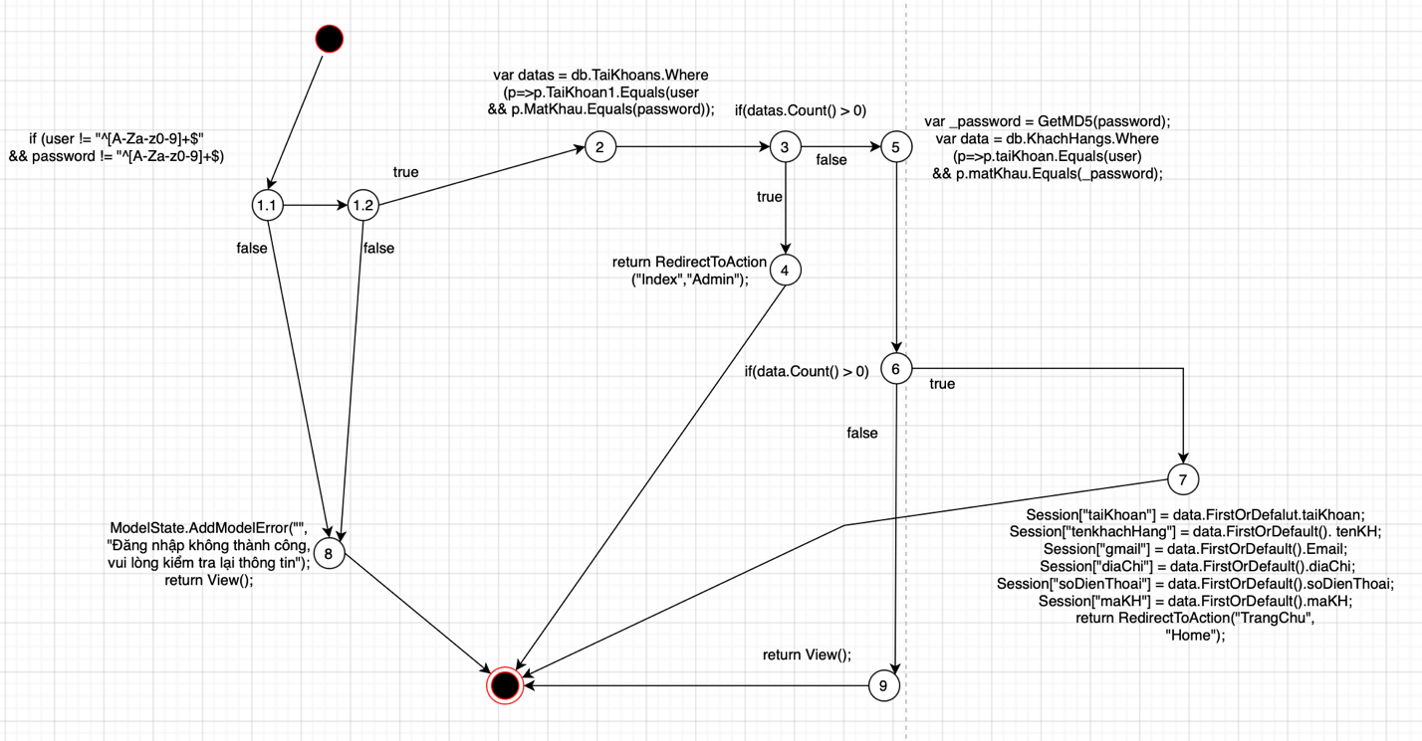

### Hình 2.10 Sơ đồ luồng chức đăng nhập ( Phủ nhánh và điều kiện)

Độ phức tạp:

V(G) = E – N + 2 = 15 – 12 +2 = 5

V(G) = P + 1 = 4 + 1 = 5

Các luồng đi :

* 1. -> 8
  2. -> 1.2 -> 8
  3. -> 1.2 -> 2 -> 3 -> 4
  4. -> 1.2 -> 2 -> 3 -> 5 -> 6 -> 9
  5. -> 1.2 -> 2 -> 3 -> 5 -> 6 -> 7

|  |  |  |
| --- | --- | --- |
| Trường hợp test | Đầu vào | Kết quả |
| 1.1 -> 8 | Tài khoản = “!@#$%^&*” Mật khẩu = “123” | Load lại trang đăng nhập |
| 1.1 -> 1.2 -> 8 | Tài khoản = “123”  Mật khẩu = “!@#$%^&*” | Load lại trang đăng nhập |
| 1.1 -> 1.2 -> 2 -> 3 -> 4 | Tài khoản = “admin”  Mật khẩu = “admin” | Hiển thị trang admin |
| 1.1 -> 1.2 -> 2 -> 3 -> 5 -> 6 -> 9 | Tài khoản = “123”  Mật khẩu =”123”  Dữ liệu đã có trong cơ sở dữ liệu. | Load lại trang đăng nhập |
| 1.1 -> 1.2 -> 2 -> 3 -> 5 -> 6 -> 7 | Tài khoản = “321”  Mật khẩu =”321”  Dữ liệu chưa có trong cơ sở dữ liệu. | Hiển thị trang chủ |

## 2.3 Viết testcase cho các chức năng chính của đồ án

## 2.4 Viết unit test cho các chức năng chính của đồ án

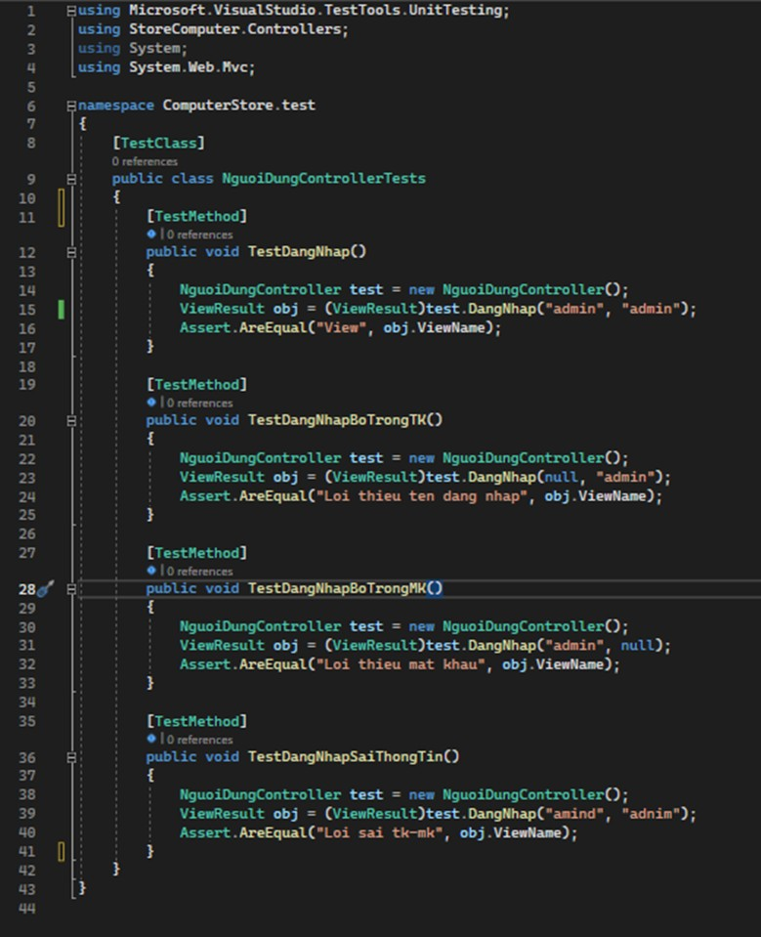

### Hình 2.11 Unit test chức năng đăng nhập

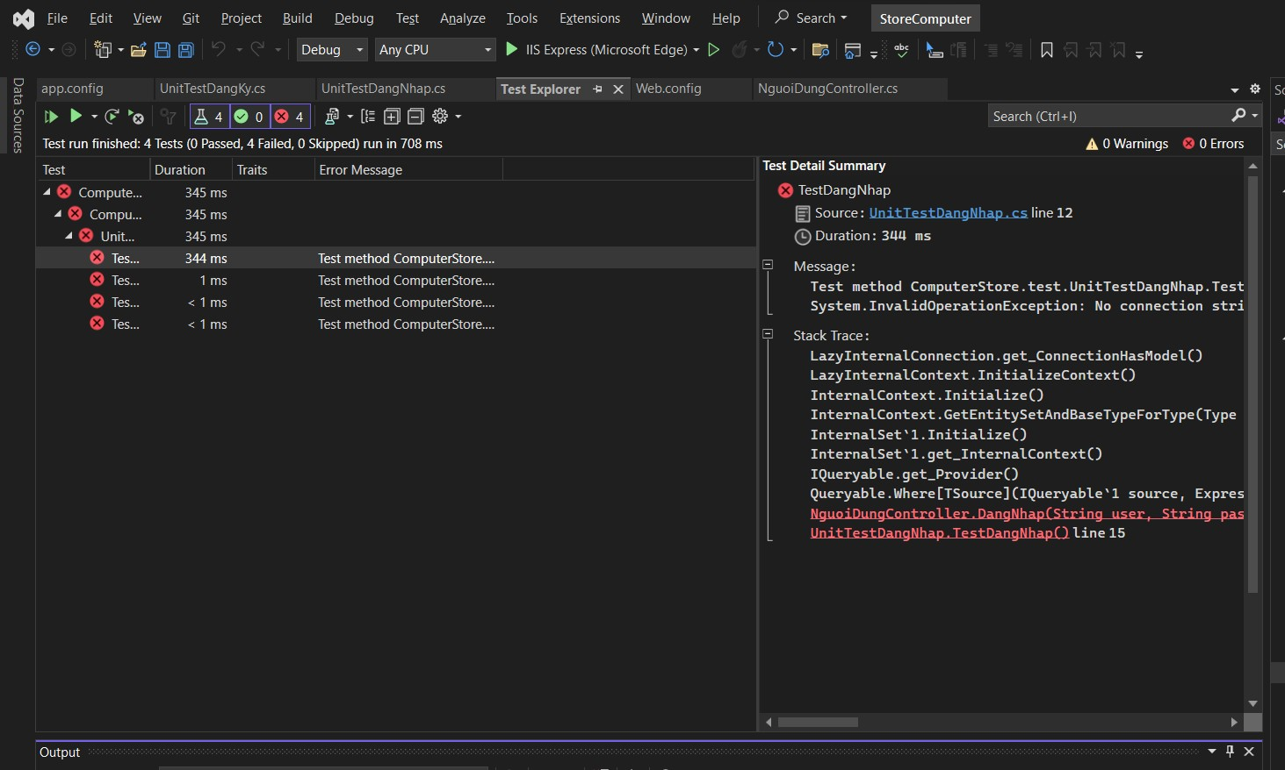

### Hình 2.12 Kết quả Unit Test chức năng đăng nhập

# CHƯƠNG III: KIỂM THỬ VỚI KATALON STUDIO

## **3.1 Kiểm thử bằng cách nhập tự động**

### *3.**1.1 Chức năng đăng nhập*

**Trường hợp 1:** Đăng nhập đúng tài khoản và mật khẩu

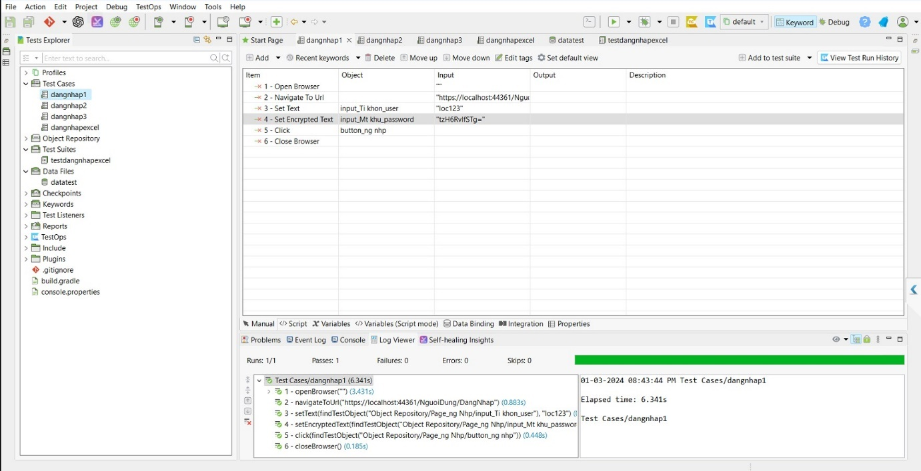

### Hình 3.1 Đăng nhập đúng tài khoản và mật khẩu

**Trường hợp 2:** Đăng nhập với tài khoản đúng và mật khẩu sai

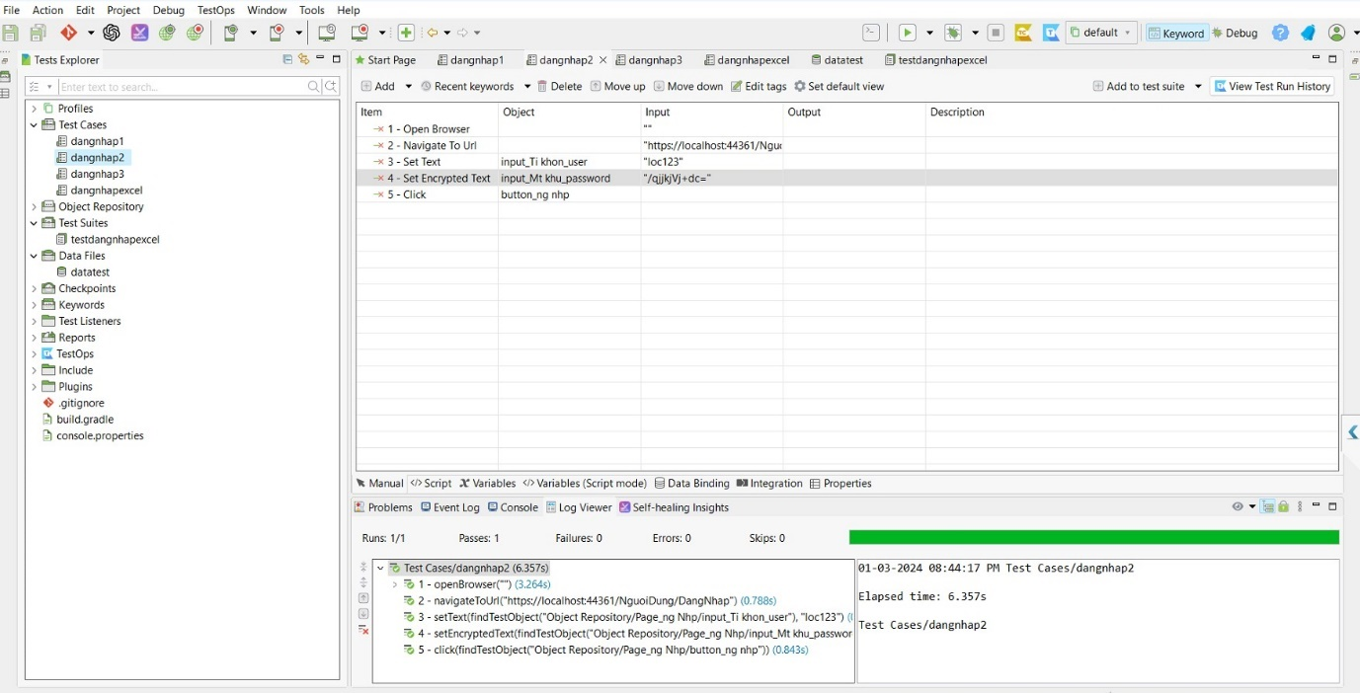

### Hình 3.2 Tài khoản đúng và mật khẩu sai

**Trường hợp 3:** Đăng nhập tài khoản sai và mật khẩu đúng

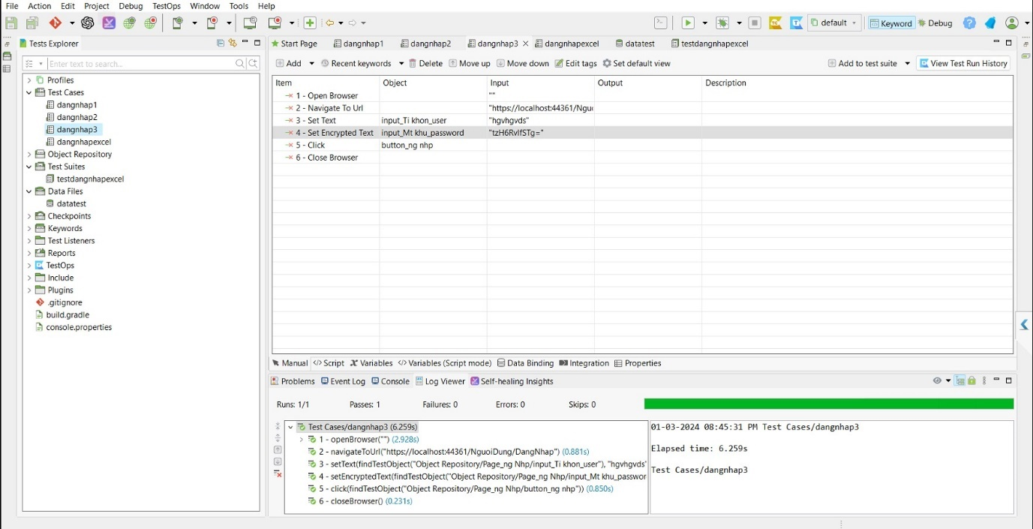

### Hình 3.3 Tài khoản sai và mật khẩu đúng

### *3.1.2 Chức năng đăng ký*

**Trường hợp 1:** Đăng ký đúng định dạng tên khách hàng, địa chỉ, số điện thoại, mật khẩu, tên tài khoản, email.

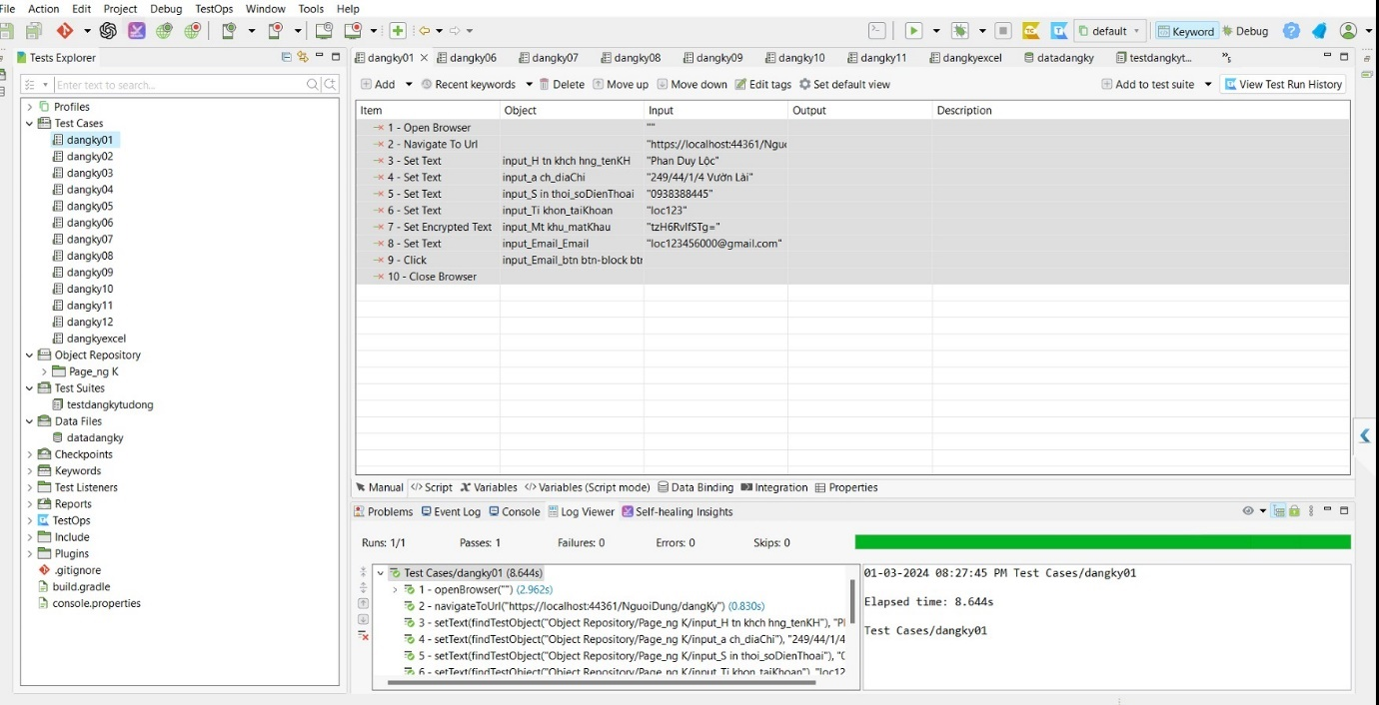

### Hình 3.4 Đăng ký đúng

**Trường hợp 2:** Bỏ trống tên khách hàng và đăng ký đúng định dạng địa chỉ, số điện thoại, mật khẩu, tên tài khoản, email.

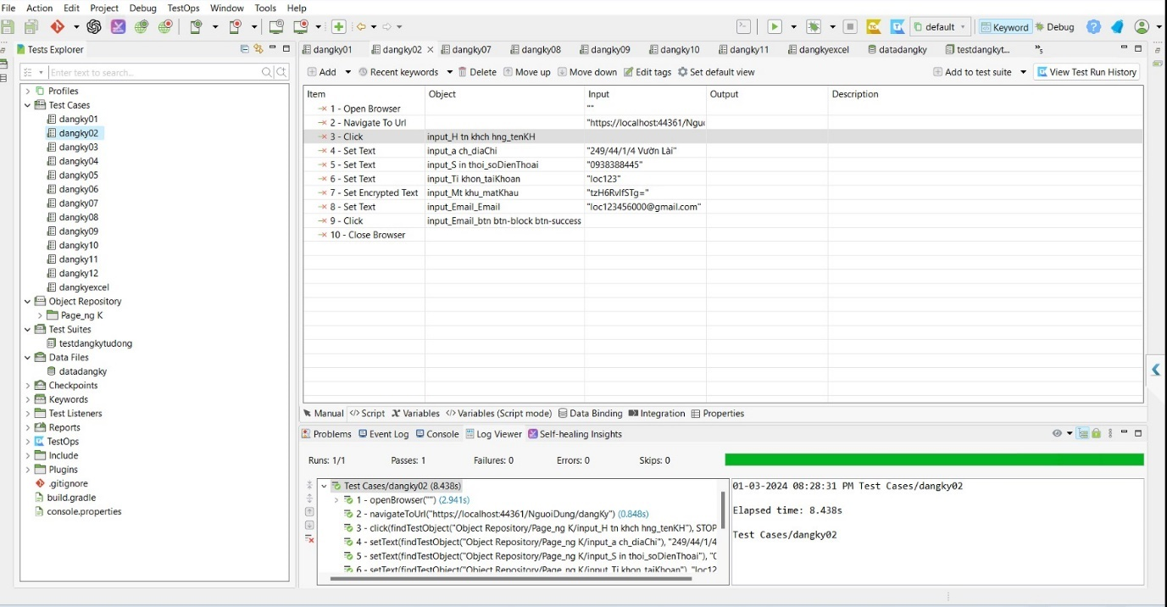

### Hình 3.5 Bỏ trống tên khách hàng

**Trường hợp 3:** Bỏ trống địa chỉ và đăng ký đúng định dạng tên khách hàng, số điện thoại, mật khẩu, tên tài khoản, email.

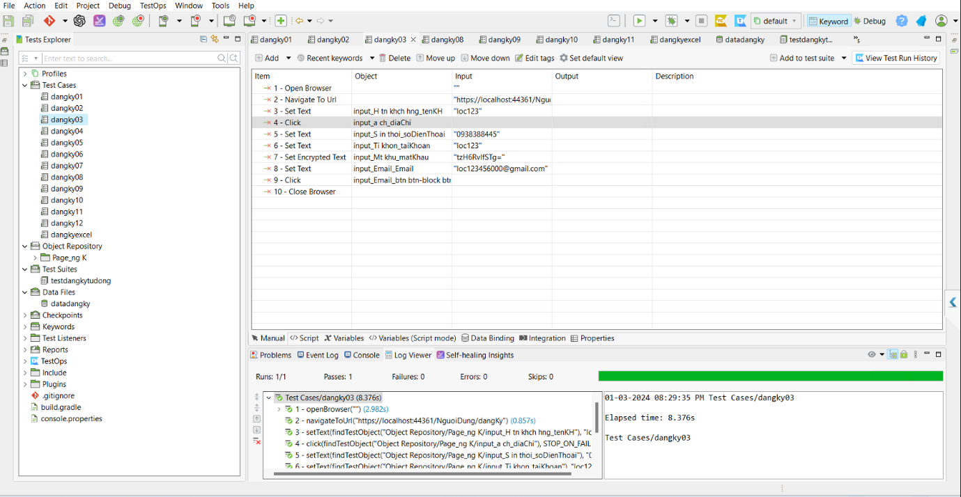

### Hình 3.6Bỏ trống địa chỉ

**Trường hợp 4:** Bỏ trống số điện thoại và đăng ký đúng định dạng tên khách hàng, địa chỉ, mật khẩu, tên tài khoản, email.

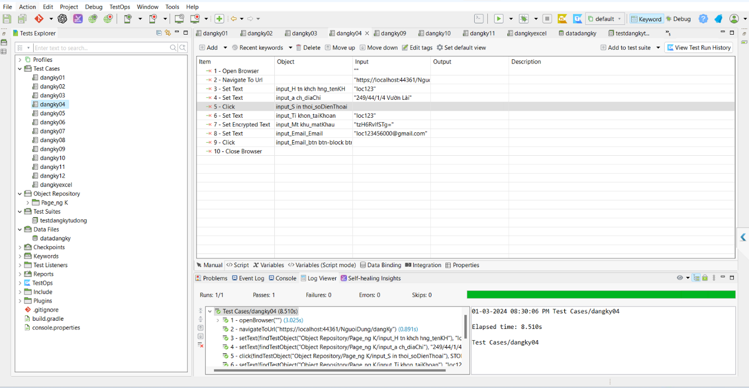

### Hình 3.7 Bỏ trống số điện thoại

**Trường hợp 5:** Bỏ trống tên tài khoản và đăng ký đúng định dạng tên khách hàng, địa chỉ, số điện thoại, mật khẩu, email.

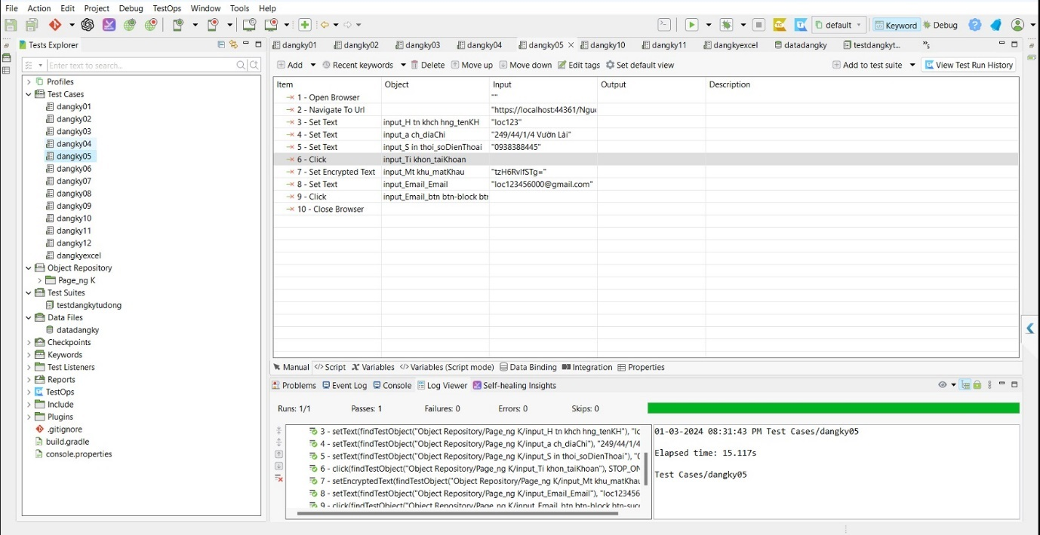

### Hình 3.8 Bỏ trống tên tài khoản

**Trường hợp 6 :** Bỏ trống mật khẩu và đăng ký đúng định dạng tên khách hàng, địa chỉ, số điện thoại, tên tài khoản, email.

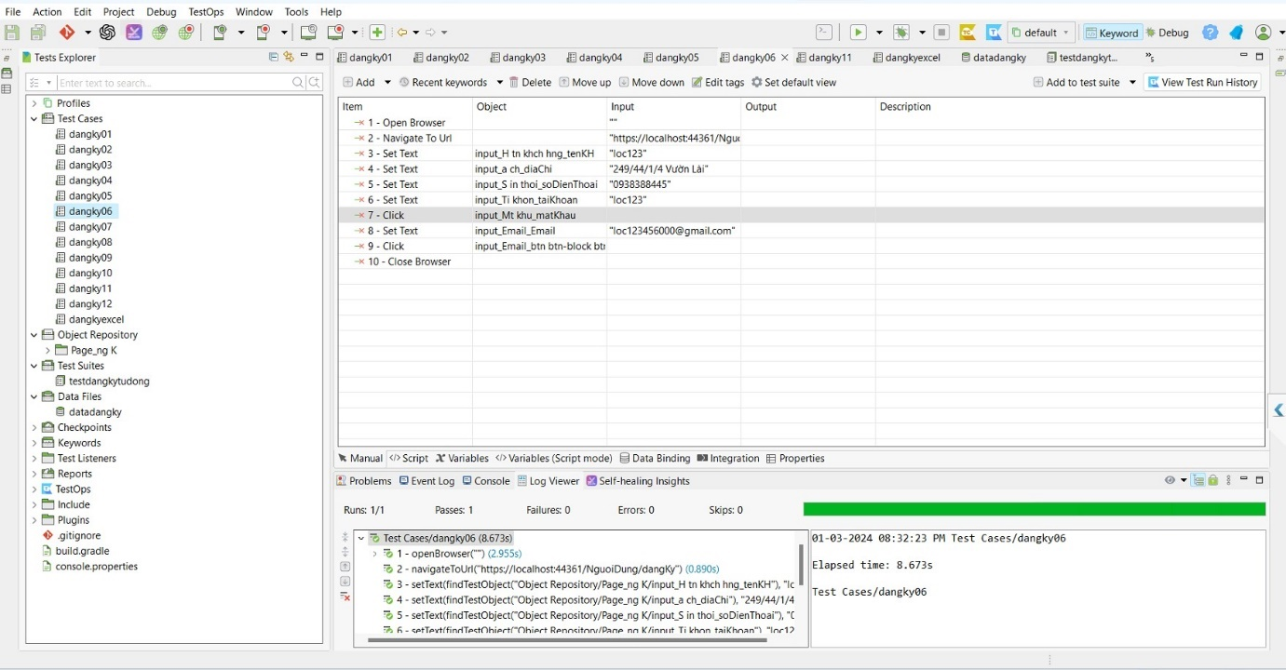

### Hình 3.9 Bỏ trống mật khẩu

**Trường hợp 7:** Bỏ trống email và đăng ký đúng định dạng tên khách hàng, địa chỉ, số điện thoại, tên tài khoản, mật khẩu.

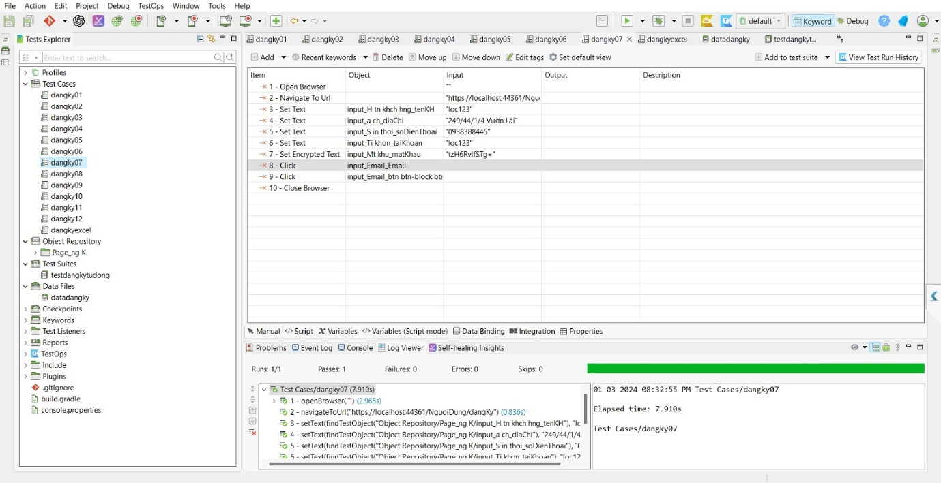

### Hình 3.10 Bỏ trống email

**Trường hợp 8:** Tên tài khoản có kí tự đặc biệt và đăng ký đúng định dạng tên khách hàng, địa chỉ, số điện thoại, mật khẩu, email.

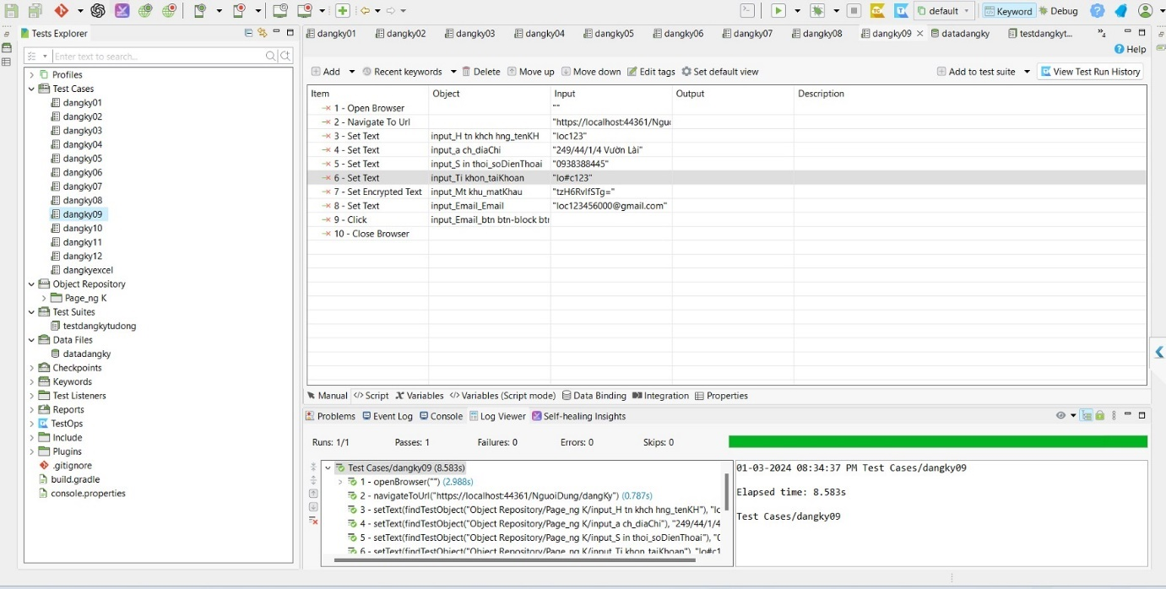

### Hình 3.11 Tên tài khoản có kí tự đặc biệt

**Trường hợp 9** : Mật khẩu có kí tự đặc biệt và đăng ký đúng định dạng tên khách hàng, địa chỉ, số điện thoại, tên tài khoản, email.

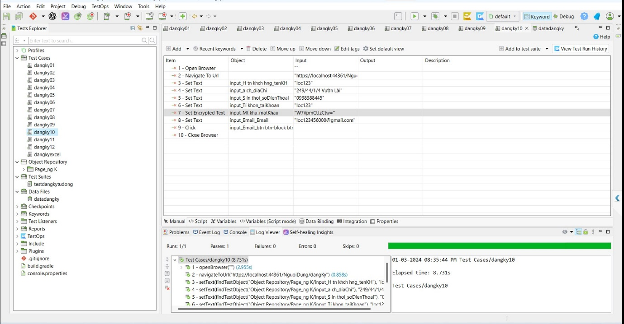

### Hình 3.12 Mật khẩu có kí tự đặc biệt

**Trường hợp 10:** Email có kí tự đặc biệt ngoài kí tự @ và đăng ký đúng định dạng tên khách hàng, địa chỉ, số điện thoại, tên tài khoản, mật khẩu.

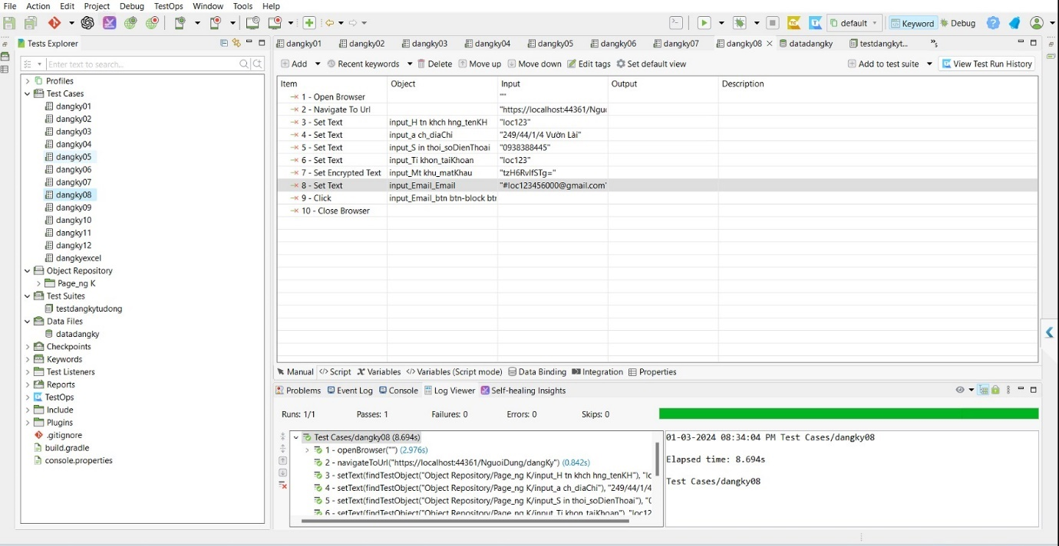

### Hình 3.13 Email có kí tự đặc biệt ngoài kí tự @

**Trường hợp 11:** Email không đúng định dạng và đăng ký đúng định dạng tên khách hàng, địa chỉ, số điện thoại, tên tài khoản, mật khẩu.

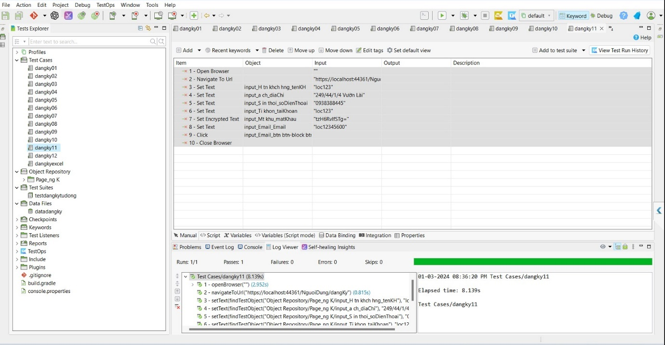

### Hình 3.14 Email không đúng định dạng

## **3.2 Kiểm thử tự động bằng file Excel**

### 3.1.1 Chức năng đăng nhập

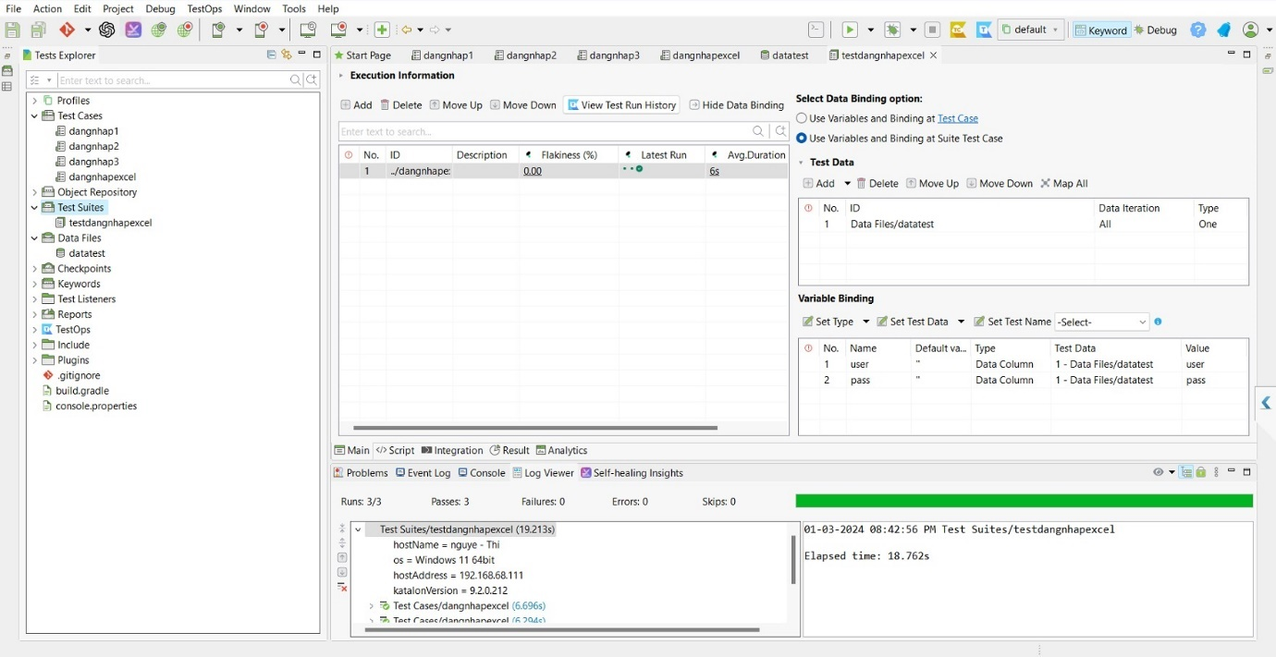

### Hình 3.15 Kiểm thử tự động chức năng đăng nhập

### 3.1.2 Chức năng đăng ký

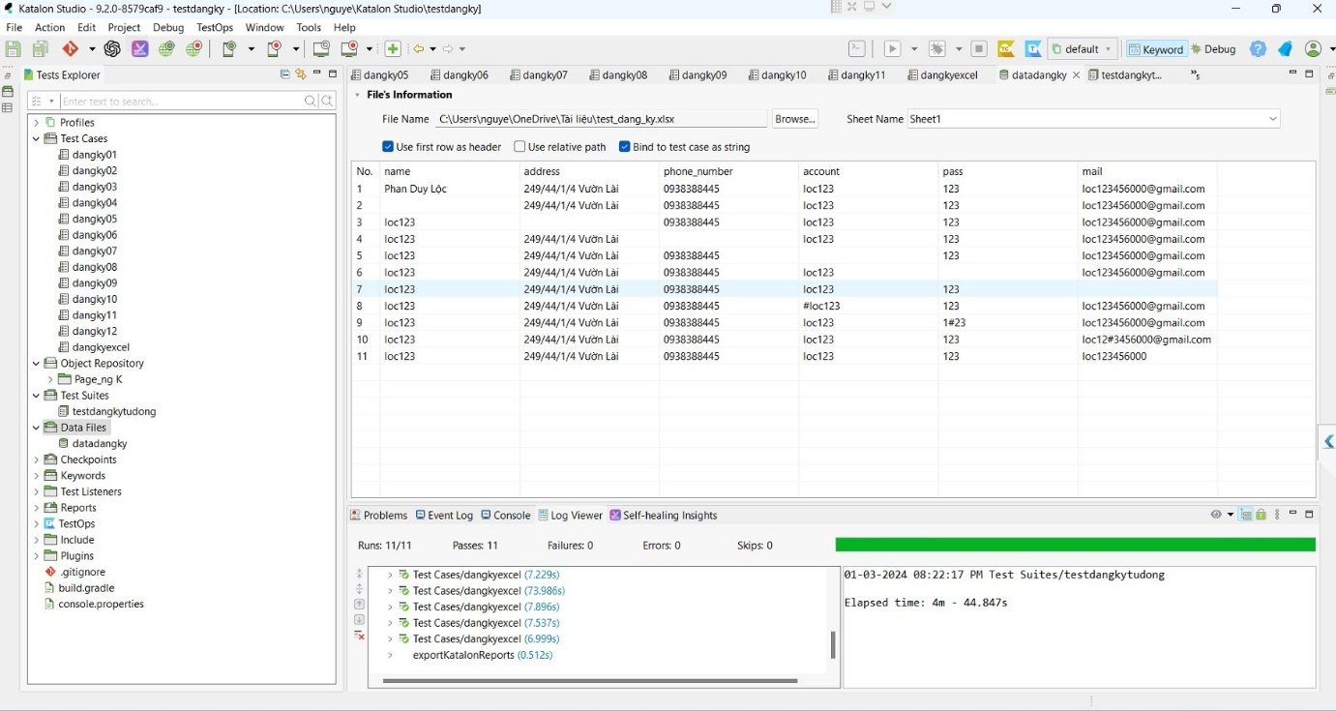

### Hình 3.16 Kiểm thử tự động chức năng đăng ký

# CHƯƠNG 4: KẾT LUẬN

## **4.1 Kết quả thực hiện**

### 4.1.1 Kết quả đạt được

- Tìm hiểu chi tiết cách cài đặt và sử dụng tiện ích Katalon Studio trên trình duyệt Google Chrome và áp dụng công cụ kiểm thử Katalon Studio vào website.

- Tìm hiểu kiến thức về kiểm thử, các phần mềm hỗ trợ.

- Test các chức năng cơ bản của một trang web: Đăng nhập, change password, reset password.

=> Sau khi áp dụng các kỹ thuật test black box, white box, ... chúng ta thấy trong trang web còn rất nhiều lỗi ẩn, có thể phát hiện nhanh chóng để khắc phục và fix những lỗi đó.

### 4.1.2 Kết quả chưa đạt được

Tuy nhiên đã test các chức năng cơ bản của web và với kinh nghiệm, thời gian hạn chế nên không thể nào tránh khỏi những thiếu sót, cụ thể như:

- Chỉ mới tìm hiểu về 1 công cụ nên chưa thể hiểu hết về các tools sử dụng trong testing

- Chưa sử dụng thành thạo hết các chức năng của Selenium

## **4.2 Hướng phát triển**

- Test toàn bộ trang web để có thể đưa ra một trang web hoàn thiện nhất có thể tới khách hàng.

- Vận dụng công cụ kiểm thử Katalon Studio vào các ứng dụng lớn hơn trong thực tế.

# TÀI LIỆU THAM KHẢO

**[1]** Kiểm thử và đảm bảo chất lượng phần mềm – tài liệu giảng dạy Hutech

**[2]** https://kiemthutudong.com/chi-tiet-ve-katalon-test-case/